防止职场PUA、建立高效组织，推动公司高质量发展©
来自日本职场的解决方案——报联商
（主讲：刘老师 常驻：上海）

【课程背景】

报联商：报告、联络、商量，是日本企业行之有效的沟通规则。

竞争激烈，工作压力大，产生焦虑
职场氛围不佳，莫名受气，产生抑郁
工作习惯不同，在分工环境中，容易受到领导、同事的批评
习惯个体生活，不适应合群协作，导致工作出错，致使公司、集体利益受伤害
00后难以适应职场规则

建议：
建立心情舒畅、上下同心、高效率的组织，推动企业高质量发展！

作为员工基本技能，本课程适合全体员工学习。

【课程目标】
1、减少职场PUA，建立良好的人际关系
2、减少工作失误，提高任务成功效率
3、减少隔阂，帮助00后尽快融入职场
4、建设创新型组织

【课程收益】
1、理解报联商的内涵、针对的问题。
2、理解沟通的目的以及有效沟通的重大意义。
3、理解现代组织的工作特征以及团队协作的价值。
4、掌握不同场景下的不同沟通原则。
5、掌握一定的沟通工具。

【课程对象】
1、传统企业、创业型企业
2、企业中高层管理人员、储备干部
3、一般员工

【课程时长】
1天（6小时） am 9：00～12：00 pm 13：30～16：30

【授课方式】
讲师培训+讨论互动+提问解答+案例分析+课后训练等。
其中：课程讲授30%，视频与文字案例分析及互动研讨50%，实操练习20%

【主要工具】
6W3H、SMART、金字塔原理有关工具

【备注】
1、课程内容、各模块内容视学员课题、课堂情况、学员要求进行调整。
2、本课程目前是国内唯一的课程，受版权保护，并且教学内容已经多次升级、迭代。

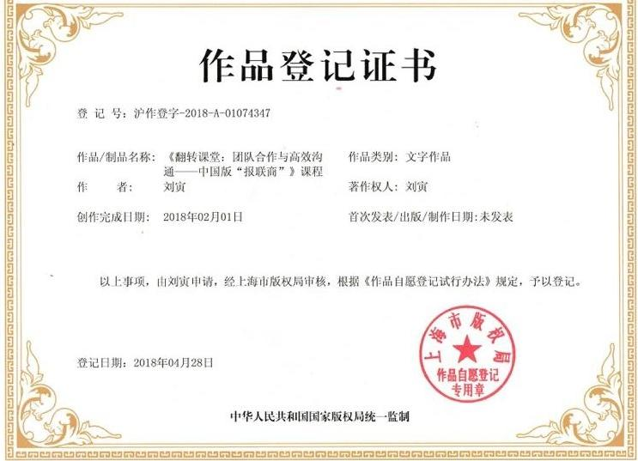

【课程核心】

第一模块 预习与导入
一、学习预习材料，思考问题所在

二、课堂讨论问题
学员课前可以准备短视频、动画

三、初步结论

第二模块 日本职场解决方案——报联商
一、什么是报联商

二、报联商的起源与本质

三、报联商的价值
1、减少PUA的发生
2、发生时能够及时阻止对方
3、发生时、发生后能够在其他人面前讲清楚
4、建立密切合作的工作关系，有效阻止过失发生

四、报联商的默认前提
公司是功能体，不是共同体
1、公司、组织的一切，最终都与工作相关
所以，报联商的第一步是拆分工作，理解分工协作时的信息流动/交互/传递规则
2、公司利益大于个人交情
所以，职场无至交、职场无仇人

五、报联商与一般沟通课程的不同之处

第三模块 明确沟通场景
一、拆分工作流程
1、制作工作旅程地图
2、确定工作信息流

二、明确信息交换场景

第四模块 建立沟通规则
一、确定维度
基于工作场景，按照“内容—对象”两个维度，明确14个场景

二、制定规则
按照维度、场景，分别讨论各自的定义、对象、内容、方法、注意点，制定规则

三、命名问题

第五模块 小结
一、回顾课程内容

二、复盘预习课题
用课堂内容，能否、怎样解决问题？

三、创新与报联商的新展开
野中郁次郎12步行动

第六模块 课后作业
一、学员修改规则

二、讲师指导修改

三、确认执行效果
新员工与企业文化传承

创新老刘
【主要背景】
- 日本生产性本部全球经营管理中心 原驻中国代表
上海大学上海经济管理中心、上海大学MBA中心教师
- 创新咨询培训师
咨询方向：制造业高质量发展战略、专精特新、产品开发、创意激发技巧

【课程方向】
- 经营管理
稻盛哲学、丰田生产方式、企业长寿秘诀
- 创新战略
日本精益创新方式、新产品开发
制造业企业创新、原创型技术创新、专精特新与高质量发展战略

【主要经历】

华东师范大学（本科）
日本大东文化大学大学院（修士、博士研究生）

日本无穷会东洋文化研究所研究员
上海大学上海经济管理中心教师
公益财团法人日本生产性本部GMC驻中国代表

在日本学习、工作10年，长期从事日本现代化、日本产业研究
在中日两国从事教育、制造业企业咨询培训工作近20年
专注于制造业企业高质量发展战略、创新和工作能力，拥有10项版权课程

【品牌课程】

《专精特新系列课程——来自日本冠军企业的现场报告》

1 《精益创新方式：怎样多快好省地开发新产品》（工作坊）
2 《路径揭秘：卡脖子技术是怎样炼成的？》
3 《政策宣讲：怎样培养冠军企业？》（面向政府）
4 《创造性人才养成计划》（工作坊）
5 《创新的原点：向稻盛和夫学经营》（工作坊）
6 线上系列课程：案例解剖：制造业的《发展战略》《竞争战略》《营销战略》《技术战略》
7 线上系列课程：创意激发工具精选50讲

联系方式：中企联企业培训网
咨询电话：010-62885261
联 系 人：潘洪利 13051501222
电子邮箱：phL568@163.com
网 址：www.zqLpx.com

